Vivências de um projeto didático-pedagógico em formato de oficina: desenvolvimento da leitura e da produção textual a partir de um trabalho com gênero conto

RESUMO
Este trabalho foi fruto de um projeto de intervenção didático-pedagógico. Um projeto desenvolvido em formato de oficina por duas estudantes do curso superior numa Escola do Município de Jequié-BA, que atende crianças, adolescentes e jovens da rede pública de ensino. Dentre o público supracitado, foram escolhidas para realização do trabalho crianças do 5º ano do Ensino Fundamental I. Os objetivos pretendidos foram: estimular a leitura e a produção textual de contos. Para tanto, selecionou-se dois contos infanto-juvenis adaptados, do autor Monteiro Lobato. Conclui-se que, por meio da execução do projeto, foi possível relacionar as temáticas abordadas nos contos com experiências cotidianas, fazendo com que os alunos tivessem mais interesse em participar dos encontros realizados.

PALAVRAS-CHAVE
Leitura. Produção Textual. Gênero conto.
ABSTRACT
This work was the result of a didactic-pedagogical intervention project. A project developed in a workshop format by two college students at a school in the city of Jequié-BA, which serves children, adolescents and young people from public schools. Among the above-mentioned public, children from the 5th grade of elementary school were chosen to perform the work. The objectives were: to stimulate reading and the production of short stories. To this end, we selected two adapted children's and young tales, by the author Monteiro Lobato. It was concluded that, through the execution of the project, it was possible to relate the themes approached in the short stories with daily experiences, making the students more interested in participating in the meetings held.

KEYWORDS
Reading. Text production. Genre story.
1 INTRODUÇÃO
O presente trabalho apresenta um projeto de intervenção didático-pedagógico desenvolvido em formato de oficina por duas estudantes do curso superior numa Escola do município de Jequié-BA, que atende crianças, adolescentes e jovens da rede pública da rede pública de ensino. Dentre o público mencionado, escolheu-se realizar o trabalho de oficina com crianças do 5º ano do Ensino Fundamental I, objetivando estimular a leitura e a produção textual de contos desses estudantes.
Por serem práticas inerentes na vida em sociedade, tanto a leitura como a produção textual (oral ou escrita) exercem funções sociocomunicativas em determinados contextos. Nesse sentido, o trabalho com os gêneros textuais torna-se fundamental, pois cada situação sociocomunicativa exigirá um gênero textual específico.
Dentre a diversidade de gêneros existentes, escolheu-se trabalhar no projeto em formato de oficina com o gênero narrativo conto, utilizando para tanto dois contos infanto-juvenis adaptados do autor Monteiro Lobato, visto que o referido escritor atrai todos os tipos de público, em especial crianças e adolescentes.
Assim, esperou-se, por meio deste trabalho, colaborar para o desenvolvimento da Leitura e Produção textual, fazendo com que os alunos tivessem um posicionamento mais crítico diante das temáticas abordadas nos contos, tornando-os, assim, sujeitos detentores de opinião e capazes de ler e produzir seus próprios textos.

2 METODOLOGIA
O projeto foi realizado em formato de oficina numa Escola do município de Jequié-BA, e aconteceu em seis encontros, com duas turmas do 5º ano, sendo estas, B e C, da modalidade do Ensino Fundamental I, do turno matutino, com carga horária total de 20h/aulas.
Na elaboração e execução do projeto, teve-se a participação de duas estudantes do Ensino Superior. Uma do curso de Pedagogia da FAC, que ficou responsável pela parte de Leitura, e a outra de Letras da UESB, que se responsabilizou pela parte de Produção Textual dos contos. As estudantes conheceram a realidade escolar a qual encontravam-se condicionados os alunos e, por meio desta, propuseram a intervenção pedagógica em conformidade com o público escolhido, mas também consoante as informações obtidas com a direção durante a pesquisa diagnóstica.
Através desse cenário escolar, as estudantes do curso superior puderam verificar as dificuldades relacionadas à compreensão e decodificação de textos , visto que muitos alunos estavam ainda no processo de aquisição de leitura e escrita.
Tendo em vista esse cenário escolar, o que se buscou com esse projeto em formato de oficina foi contemplar as práticas discursivas de Leitura e Produção Textual, tendo por finalidade trabalhar com o gênero narrativo conto. Segundo Moura e Junior (s/d, p.7) o conto seria uma narrativa curta, que se apresenta numa linguagem mais simples, direta e com poucos personagens.
Levando em consideração que se tratava de duas turmas de 5º ano, acreditamos ser mais pertinente um trabalho com dois contos adaptados, do autor Monteiro Lobato, sendo estes os seguintes: Miss Sardine- de como acontece uma tragédia na cozinha de Dona Benta (fig.1) e Pílula falante- de como a Emília começa a falar e não para nunca mais (fig.2). Optamos pelas adaptações em vez das obras originais, devido ao tamanho se adequar melhor a quantidade de horas-aula.
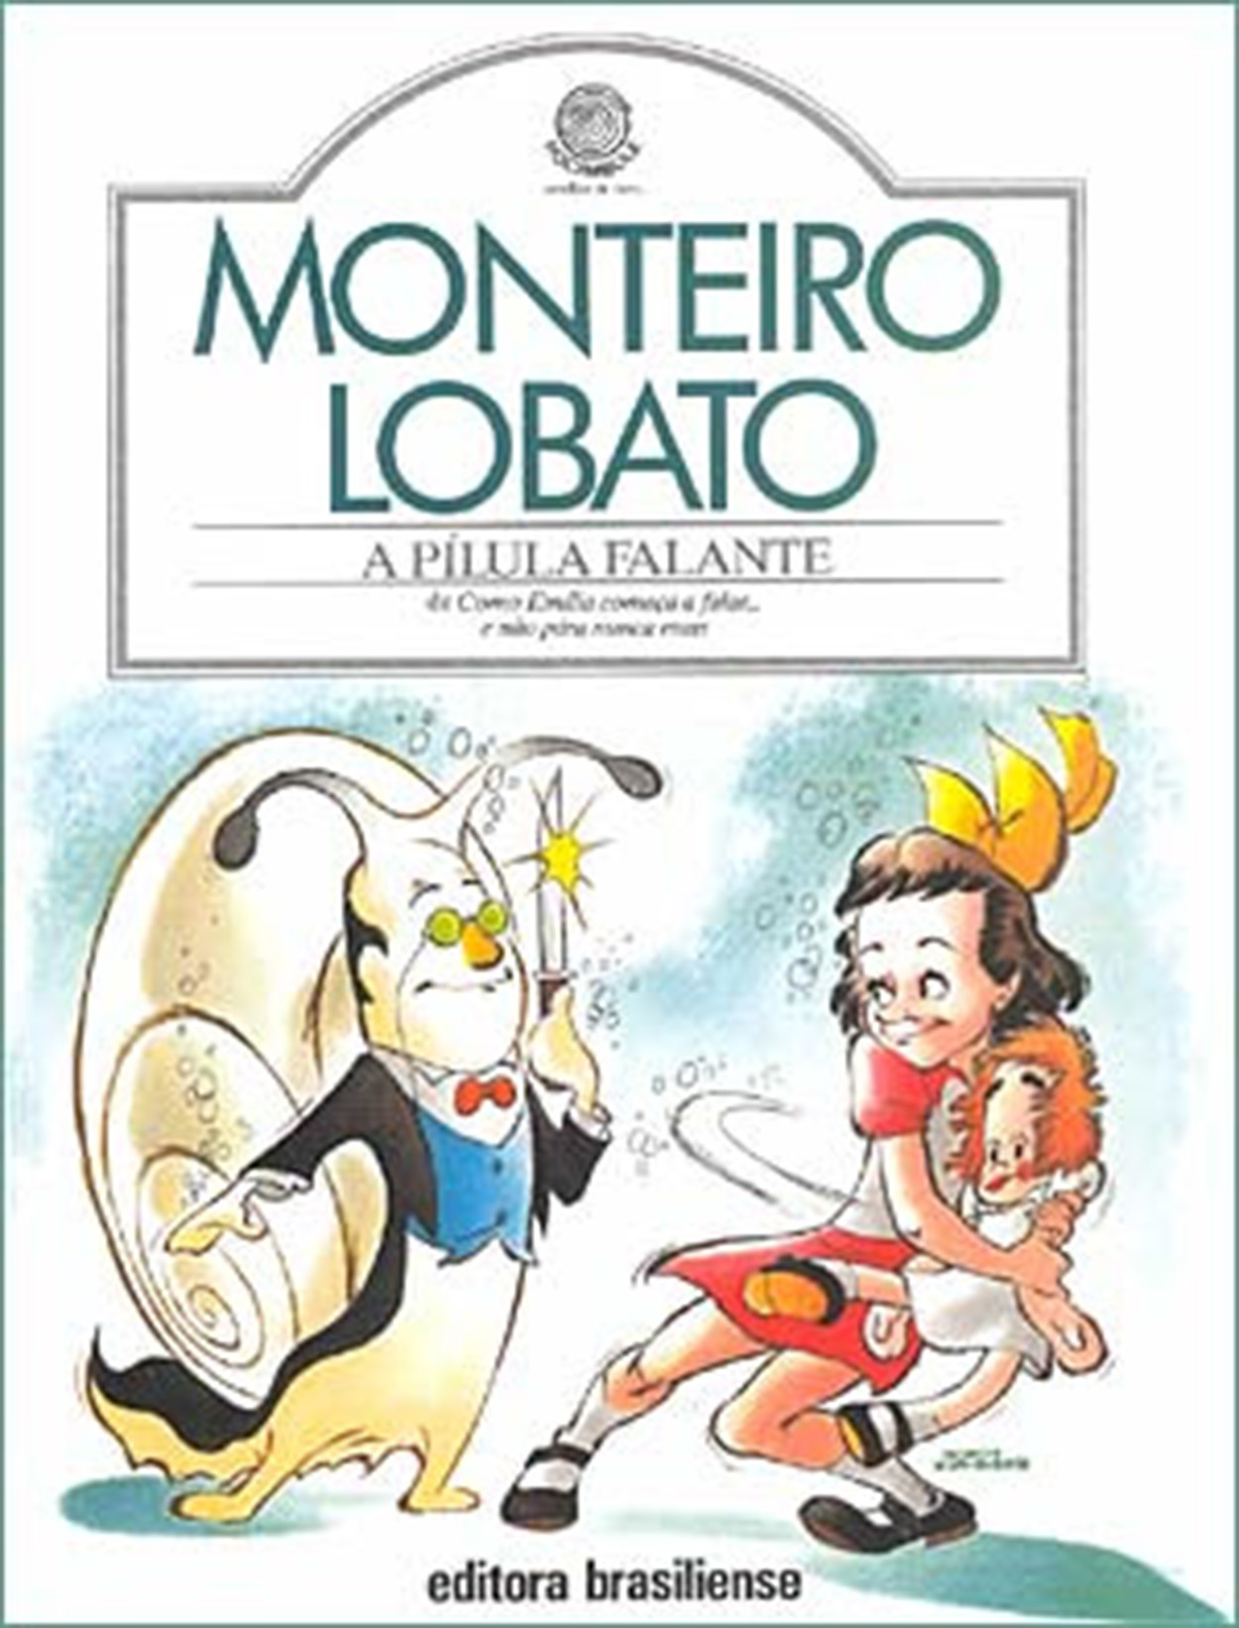
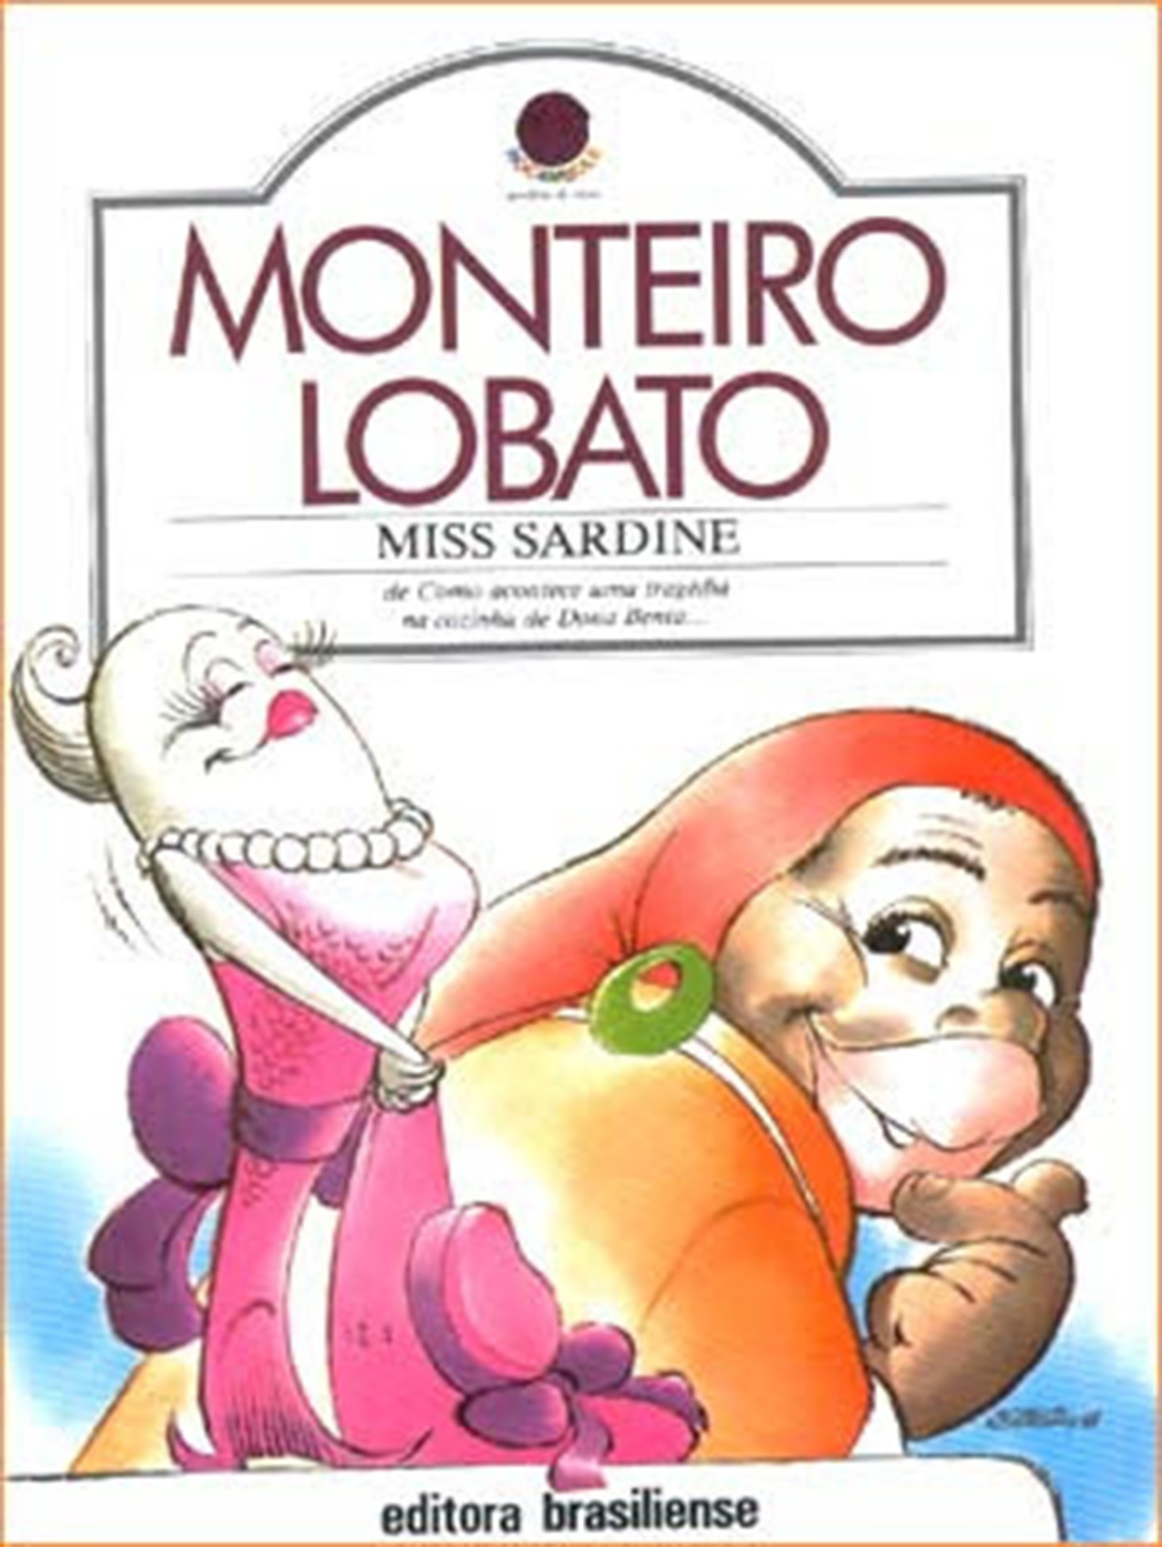

FIGURA 2: Capa de Livro
FONTE: LOBATO(1995)
FIGURA 1: Capa de Livro
FONTE: LOBATO(1987)

Como objetivos, além de estimular a leitura e a produção de contos a partir do trabalho com o referido gênero, o projeto de intervenção didático-pedagógico teve também por objetivos específicos:
- Investigar o nível de conhecimento dos alunos a respeito do gênero conto e da literatura infanto-juvenil;
- Realizar a leitura das obras adaptadas, analisando e discutindo as temáticas abordadas e outras questões referentes aos contos;
- Elaborar como produto final da oficina contos para a montagem de um cartaz, observando as características abordadas acerca do referido gênero textual, bem como as obras trabalhadas em sala de aula.
Desse modo, as estudantes do curso Superior iniciaram a oficina com uma dinâmica para conhecer melhor os perfis das duas turmas de 5º ano a serem trabalhadas. Nessa dinâmica, os alunos disseram seus nomes, idades, o que mais gostavam de fazer nas aulas de Língua Portuguesa e quais profissões desejavam exercer quando fossem adultos.
Na sequência, a estudante de Pedagogia realizou uma sondagem na turma para saber o nível de conhecimento acerca do gênero conto e da Literatura infanto-juvenil, e, em seguida, apresentou o gênero conto e suas características constituintes, bem como uma biografia resumida do autor Monteiro Lobato.
A seguir, fez a leitura das obras adaptadas, analisando e discutindo sobre as temáticas explicitadas. Nesse momento, pediu aos alunos para fazerem primeiramente a leitura dos parágrafos, e, logo após, a estudante de Pedagogia leu o texto todo novamente e esclareceu eventuais dúvidas que poderiam surgir durante a leitura do conto.
Na etapa final do projeto, a estudante de Letras solicitou dos alunos a produção textual de contos, considerando as características que foram explicitadas acerca desse gênero textual, bem como as obras adaptadas que foram trabalhadas em classe. Nesse processo de escrita, os alunos, utilizando sua criatividade, deviam escolher alguns personagens do sítio do picapau amarelo para construir suas histórias, ficando a critério do aluno o tema a ser abordado. Além disso, a estudante de Letras esteve à disposição para eventuais correções, dúvidas e sugestões que surgissem durante este processo criativo.
Por fim, as histórias produzidas foram digitadas pela estudante de Letras, e em parceria com os alunos, foi montado um cartaz para ser exposto no mural da escola, de forma que os demais alunos da instituição conhecessem os contos que foram produzidos pelas turmas do 5º ano B e C.

3 DISCUSSÃO E RESULTADOS
3.1 LEITURA E PRODUÇÃO TEXTUAL A PARTIR DE UM TRABALHO COM O GÊNERO CONTO
A todo instante as pessoas se deparam com as mais diversificadas situações sociocomunicativas, que englobam variados contextos e lugares. Por conta disto, tanto a leitura como a Produção Textual (oral ou escrita) acabam assumindo uma grande importância na vida cotidiana dos indivíduos, visto que será exigido para cada situação saber ler e produzir textos de uma determinada maneira.
De acordo com a Secretaria de Estado da Educação do Paraná (2008, p.71), a leitura deve ser entendida como um ato dialógico, na qual o leitor procura pistas e se baseia em suas próprias experiências e vivência sociocultural. Além disso, deve contemplar tanto os elementos verbais como não verbais que constituem a linguagem.
Por sua vez, a produção textual envolve um processo de interação social, este que se constitui, conforme a Secretaria de Estado da Educação do Paraná (2008, p. 68), pela relação entre o uso e o aprendizado na língua. Desse modo, os textos podem ser entendidos como uma forma de atuação no mundo, na qual abrange intencionalidade, canal de comunicação e interlocutores envolvidos.
A leitura e a Produção Textual são ferramentas fundamentais que colaboram para a transformação social, e por isso necessitam ser trabalhadas de maneira dinâmica e interessante para os alunos, de modo a considerar os discentes como sujeitos ativos do processo de ensino e capazes de descobrirem os efeitos de sentidos existentes nos textos.
Essas são duas práticas discursivas essenciais constantemente trabalhadas na disciplina de Língua Portuguesa através dos mais variados gêneros textuais. De acordo com os Parâmetros Curriculares Nacionais – PCN, o trabalho com gêneros textuais torna o sujeito capaz de usar a língua “[...]de modo variado, para produzir diferentes efeitos de sentido e adequar o texto a diferentes situações de interlocução oral e escrita[...]”. (BRASIL, 1998, p.23)
Nessa perspectiva, segundo os PCN (1999, p.14), a linguagem humana é caracterizada pelo seu aspecto “criativo, contraditório, pluridimensional, múltiplo e singular, a um só tempo”. Uma linguagem que se materializa nos gêneros, sejam orais ou escritos, e que constitui a realidade social pertencente aos textos.
Considerando que a Leitura e a Produção Textual englobam o trabalho com os variados gêneros textuais, optou-se, neste artigo, por promover um trabalho enfocando o gênero conto, visto que o referido gênero, além de ser popular na literatura, possibilita ao docente, no decorrer de sua prática pedagógica, inserir o aluno no universo literário, de forma a instigar a sua imaginação e criatividade.
Tendo em vista o referido gênero, escolheu-se, neste artigo, trabalhar com contos infanto-juvenis do autor Monteiro Lobato. Segundo Rosa e Nunes (2011, p.2), Monteiro Lobato, através de sua literatura infanto-juvenil, marcou diversas gerações de crianças, que se encantaram pelas suas histórias e que mergulharam em um universo simbólico, o qual possibilita muitas vezes aos leitores se imaginarem como personagens neste mundo literário.
Acerca dos personagens deste escritor, pode-se mencionar, dentre os mais conhecidos, Pedrinho, Narizinho e Emília, entre outros, que fazem parte da inesquecível turma do Sítio do Picapau Amarelo. Por meio desses personagens, “[...] a infância se torna livre, o fantástico penetra na vida de todos os moradores e de todos os leitores [...]”. (CORDEIRO; GRADE, s/d, p.100)
Além disso, o referido escritor consegue, por meio de temas sociais importantes, realizar uma fusão entre o mundo real e o imaginário. De acordo com Rocha e Lopes (2016, p. 4), “[...] fazendo fusão do real cotidiano com imaginário, Lobato percebeu [...] como possíveis as aventuras que só existiam no mundo da fantasia [...]”.
E, ainda, o autor sempre procurou, em suas produções, valorizar os elementos culturais brasileiros. Tanto que o escritor trouxe para o Sítio do Picapau Amarelo personagens como Saci, Mula-sem-cabeça, Iara, Lobisomen, entre outros, que “[...] levam os leitores a compreenderem um pouco mais da cultura brasileira” (MATOZZO, s/d, p.1).
Em suma, através das abordagens teóricas explicitadas acima, tornou-se possível entender a importância do desenvolvimento da Leitura e Produção Textual a partir do trabalho com gênero conto. Através deste gênero, o sujeito é capaz de ler e produzir seus próprios textos (sejam eles orais ou escritos), bem como relacionar as experiências cotidianas do mundo real com as experiências do universo imaginário.

3.2 PROJETO DE INTERVENÇÃO DIDÁTICO-PEDAGÓGICO
Este projeto em formato de oficina ocorreu em seis encontros, com carga horária total de 20h/aulas e contou com a participação de duas estudantes de curso superior: uma do curso de Pedagogia, que ficou responsável pela parte de Leitura do projeto; outra de Letras, que se responsabilizou pela parte de Produção textual de contos.
Para a execução do projeto, inicialmente, foi realizada uma pesquisa de campo sobre a escola para compreender melhor seu funcionamento e os trabalhos que são desenvolvidos entre coordenador, professores e direção.
Após este momento, a estudante do curso de Pedagogia iniciou, no primeiro encontro, uma dinâmica intitulada “Tudo sobre mim”, e, em sequência, os alunos se apresentaram falando nome, idade, o que mais gostavam de fazer nas aulas de Língua Portuguesa e quais profissões desejavam exercer quando fossem adultos. Aproveitando a ocasião, ela fez uma sondagem acerca dos conhecimentos prévios que os alunos detinham sobre o gênero conto e a respeito da literatura infanto-juvenil.
Em seguida, ela realizou a leitura oral do que seria um conto, bem como de suas características. Além disso, explicou que o conto seria constituído pelos seguintes elementos: introdução, desenvolvimento (conflito), clímax (momento cruciante da narrativa) e desfecho (parte final).
Posteriormente, realizou a leitura individual dos parágrafos do conto intitulado Miss Sardine- de como acontece uma tragédia na cozinha de Dona Benta. E durante a leitura observou que os alunos participavam e colaboravam com as discussões.
Concluída a leitura individual dos parágrafos, no segundo encontro ela realizou a leitura compartilhada do conto em questão para a turma. Para realização desse tipo de leitura, segundo Solé (2013, p.21), torna-se necessário que se leia parágrafo por parágrafo, de forma que o docente, após a finalização do referido texto, possa verificar qual ou quais informações são mais relevantes a serem discutidas em sala.
Nessa leitura compartilhada, a estudante do curso de Pedagogia teceu comentários sobre a presença da sardinha americana na cozinha de Tia Nastácia, e de como Tia Nastácia respondia às perguntas da sardinha sobre os instrumentos utilizados para se preparar a comida.
Nesse momento, foi perguntado aos alunos se por acaso eles sabiam quem era Tia Nastácia. Os alunos disseram que sabiam sim e afirmaram que Tia Nastácia era aquela personagem que preparava os famosos bolinhos de chuva para as crianças do Sítio do Picapau Amarelo.
No terceiro encontro, considerando que o planejamento é flexível, a estudante do curso de Pedagogia inseriu a exibição de um episódio do Sítio do Picapau Amarelo, referente ao nascimento do Visconde, que passou na Rede Globo de Televisão.
Ao trazer o episódio do sítio, os alunos ficaram animados, pois disseram que gostavam muito de assistir televisão. O referido episódio foi reproduzido na sala de aula e todos alunos assistiram com muita atenção.
Por meio de uma linguagem televisiva, foi possível observar que os alunos, através da junção dos elementos verbais e não verbais, tiveram uma compreensão bem melhor acerca da representação desse universo do Sítio do Picapau Amarelo.
Nessa visão, a leitura não deve ficar restrita apenas a linguagem verbal, mas sim incorporar também os elementos da linguagem não-verbal. Conforme a Secretaria de Estado da Educação do Paraná (2008, p. 71) “no processo de leitura, também é preciso considerar as linguagens não-verbais[...]”.
No quarto encontro, a estudante do curso de Pedagogia fez uma breve apresentação do segundo conto que iria ser trabalhado em sala, sendo este intitulado de Pílula falante- de como a Emília começa a falar e não para nunca mais, do autor Monteiro Lobato.
Depois, ela explica a participação da personagem Narizinho neste conto, informando que a menina procurou o Doutor Caramujo para realizar seu maior desejo, que era dar voz a sua boneca de pano, Emília.
Como forma de investigar se os alunos sabiam das características que constituíam a Narizinho e a Emília, foi perguntado o que eles se recordavam sobre tais personagens. Eles disseram que a Narizinho gostava de comer muita jabuticaba e que a Emília depois de tomar a pílula falante tornou-se tagarela.
No quinto encontro, foi apresentada a proposta de produção textual escrita para os discentes. Nesta proposta, a estudante do curso de Letras explicou que os alunos teriam que elaborar contos, tendo em vista as características do gênero, sendo necessário que eles escolhessem alguns personagens do sítio do Picapau Amarelo, ficando a critério dos alunos o tema que seria abordado para compor suas referidas histórias.
Segundo Pivovar (1999, p.54) ao produzir um determinado texto, o educando acaba procurando “[...] no seu universo referencial os recursos linguísticos e os demais recursos necessários para atender à intenção. Avaliando o produto, ele sabe se pode manter o universo referencial como até então constituído (atualizando-o), ou se deve modificá-lo, ou ainda ampliá-lo”.
No sexto encontro, a estudante de Letras confeccionou e montou um cartaz juntamente com os alunos. Para a confecção do cartaz, ela entregou aos discentes seus contos digitados, e solicitou que colassem as gravuras dos personagens do sítio ou desenhassem nos espaços deixados em suas produções. Depois, os alunos colaram os contos produzidos no cartaz.
Terminada a montagem do cartaz, as estudantes de curso Superior perguntaram qual/quais sugestões os alunos dariam para melhorar o andamento do trabalho da oficina. Por último, elas colaram o cartaz produzido no mural da escola para ser exposto aos demais alunos da instituição.
Entendendo a importância desses encontros, as estudantes do curso Superior consideraram o trabalho de oficina um verdadeiro contributo para o processo de aprendizagem dos educandos, possibilitando aos alunos reconstruírem suas compreensões sobre as temáticas abordadas, de forma a auxiliá-los no processo de Leitura e Produção Textual de seus próprios contos.
Além disso, por contemplar justamente as práticas discursivas de Leitura e Produção Textual, envolverá as competências e habilidades de cada educando, essas que estão inclusas no processo de aprendizagem e que acabam impactando no trabalho docente.
Nesta perspectiva, considerando o trabalho docente que foi realizado, podem ser observados impactos que foram tanto negativos como positivos.
Um impacto negativo para as estudantes do Ensino Superior foi perceber que ainda há a necessidade de lutar contra um ensino defasado proveniente de séries anteriores e que só faz prejudicar o aluno em sua série atual. Um ensino que nega ao alunado o direito de desenvolver o processo de leitura e produção textual. Embora haja outros fatores que contribuam para as dificuldades encontradas em tais práticas discursivas, mas que estão dentre as hipóteses que podem ser levantadas, a defasagem do ensino foi a mais evidente no contexto da turma observada.
Um impacto positivo foi observar o empenho das turmas mesmo diante dessa defasagem de ensino, como também da própria escola em procurar melhorias, ao desenvolver um trabalho que engloba as diferentes necessidades dos alunos, reconhecendo assim suas aptidões e limitações e entendendo da importância de se ter uma professora assistente responsável por auxiliar um aluno acerca da realização das atividades. Esse discente possui autismo.
O autismo, também conhecido por Transtorno do Espectro Autista (TEA) conforme a Revista Minuto Saudável (2017), causa problemas no desenvolvimento da linguagem, nos processos de comunicação, na interação e no comportamento social do indivíduo. Apesar de o discente possuir o TEA, observou-se que ele tem bastante facilidade em aprender coisas novas, em dialogar com as pessoas e em realizar as atividades, desde que estas sejam adequadas de maneira coerente, de forma a contribuir para seu processo de aprendizagem.
Outro impacto positivo foi perceber a participação das turmas nas atividades, os alunos a todo momento falavam da sua vida cotidiana e a relacionava com os contos que foram lidos em sala. Além disso, como os alunos gostavam muito de televisão, não perdiam a oportunidade de comentar sobre seus desenhos animados favoritos.
Uma das alunas gostava bastante de assistir a turma da Mônica, e disse que sempre considerou a Mônica parecida com a Emília, afirmando que a Mônica assim como a Emília era mandona.
Relacionado aos objetivos do projeto, pode ser observado que o objetivo geral foi cumprido, visto que houve o estímulo de Leitura e Produção Textual dos contos.
No que diz respeito aos objetivos específicos, citados na parte de Metodologia, observou-se o seguinte:
Na turma B, foi observado que os discentes já tinham um entendimento bom acerca do que seria um conto, mas, mesmo assim, tiveram algumas dúvidas sobre o referido gênero. Como forma de facilitar o entendimento utilizamos um texto exemplo, elencando as partes constituintes de um conto, bem como suas características. Já na turma C, muitos não se recordavam o que era um conto, e tivemos que explicar, utilizando, para tanto, exemplos do cotidiano para facilitar a compreensão acerca do gênero.
Na literatura infanto-juvenil, partindo das obras de Monteiro Lobato, foi verificado que as turmas já conheciam alguns dos principais personagens do referido escritor, citando, para tanto, Emília, Rabicó, Tia Nastácia, Narizinho e Pedrinho.
Na leitura dos contos, realizada em formato de contação de histórias para as duas turmas, observamos que os alunos das turma B e C foram bastante participativos, mesmo diante do barulho em sala, e que nas discussões orais davam suas contribuições.
Como produto final da oficina, tivemos a elaboração de contos para um cartaz. Uma proposta que serviu como um incentivo para que os alunos pudessem criar a partir do gênero conto suas próprias histórias, mas também uma oportunidade para que, através desse gênero, os alunos pudessem perceber seu potencial criativo e que também eram capazes de realizar um trabalho semelhante com os mais variados gêneros textuais.
Ao longo da execução da produção textual, foi observado esse potencial criativo nas turmas, tanto que, ao ler a prévia de alguns contos em sala, verificou-se o surgimento de histórias maravilhosas, uma melhor que a outra.
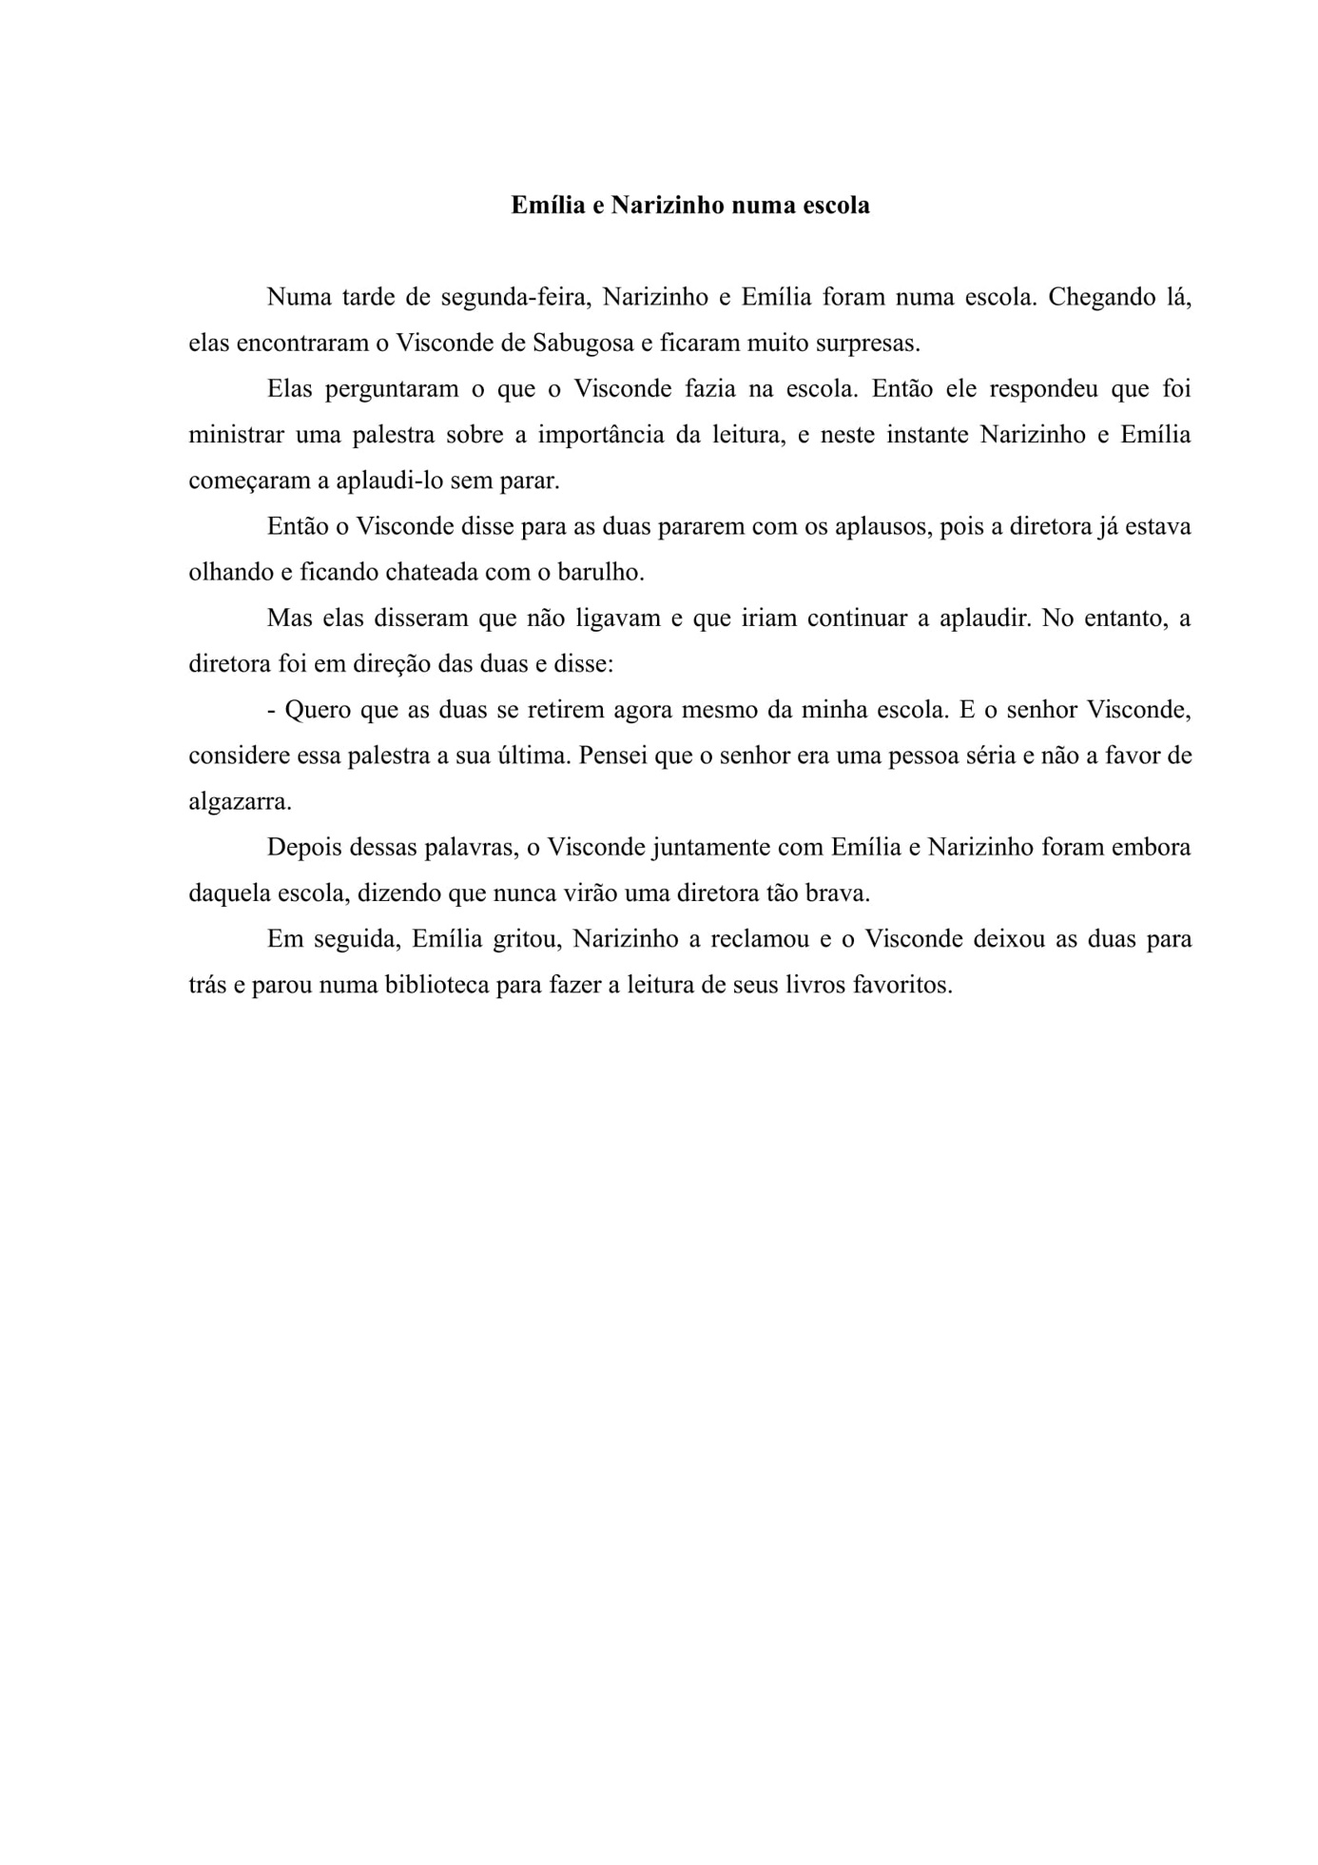
As duas turmas se empenharam muito na escrita dos contos, utilizando de toda sua imaginação. Não foi por acaso que surgiram produções belíssimas. Dentre tais produções, pode-se citar O passeio de Emília e Dona Benta (fig. 3) e Emília e Narizinho numa escola (fig.4).
Figura 3: Conto 1
FONTE: Criação dos discentes do 5º B
Figura 4: Conto 2
FONTE: Criação dos discentes do 5º C
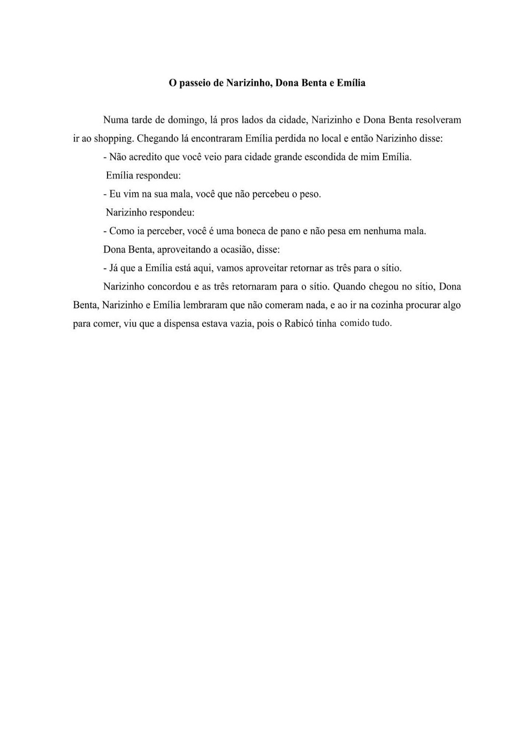
Referente à oficina, os alunos das turmas B e C comentaram que foi bastante legal e divertida, afirmando que o tempo de duração da oficina foi muito pouco. Os alunos ainda disseram que gostariam que as estudantes do curso superior retornassem novamente à escola para aplicar outra oficina, pois ficaram muito animados com as produção de seus contos, e principalmente pelos elogios que receberam dos colegas de outras turmas, e dos próprios professores, que viram seus contos no mural da escola, e foram parabenizá-los pelas belíssimas histórias.
Como forma de sugestão, caso fôssemos aplicar a oficina em outra escola, as duas turmas aconselharam que além de produzir os contos para o mural da escola, poderíamos também selecionar episódios do sítio pela internet, e talvez criar um programa de TV com os personagens de Monteiro Lobato.
Assim, a execução do projeto aplicado tornou-se um contributo para nossa formação como futuras professoras, visto que nos proporcionou uma construção gradual de aprendizagens e conhecimentos, permitindo assim que, por meio da interação professor-aluno, pudéssemos trocar e compartilhar experiências e aprendizagens. Por essa razão, a vivência do projeto foi muito importante para nosso crescimento profissional e pessoal, possibilitando novas experiências e outro olhar acerca do exercício da docência.

4 CONSIDERAÇÕES FINAIS
Por meio da execução do projeto, foi possível verificar que, em sala de aula, ocorrem tanto momentos bons como de dificuldades. Nos primeiros encontros, nas turmas B e nas turmas C, foi necessário, a todo instante, trazer exemplos do cotidiano para realizar o trabalho de Leitura e Produção Textual (oral ou escrita) por meio do gênero conto.
Nessa perspectiva, trabalhar com a Leitura e Produção Textual por meio do gênero conto contribuiu para o processo de aprendizagem dos educandos, visto que possibilitou aos alunos relacionar as temáticas abordadas nos contos com suas experiências cotidianas, bem como ter mais interesse em participar dos encontros realizados.

5 REFERÊNCIAS
BRASIL. Secretaria de Educação Fundamental. Parâmetros Curriculares Nacionais: terceiro e quarto ciclos do ensino fundamental: Língua Portuguesa. Brasília: MEC/SEF, 1998.

CORDEIRO, M.S.; GRADE, L. Redescobrindo o maravilhoso em companhia de Lobato. Disponível: https://revistas.unicentro.br/index.php/analecta/article/viewFile/1736/1560. Acesso em: 9 ago. 2019.

LOBATO, M. Miss Sardine- de como acontece uma tragédia na cozinha de Dona Benta. In:_ Reinações de Narizinho. São Paulo: Brasiliense, 1987.

___________. Pílula falante- de como a Emília começa a falar e não para nunca mais. In:_ Reinações de Narizinho. São Paulo: Brasiliense, 1995.

MATOZZO, V. M. F. A importância de Monteiro Lobato na Literatura Infantil Brasileira. Disponível em: http://oguari.blogspot.com/2009/04/importancia-de-monteiro-lobato-na.html. Acesso em: 9 ago. 2019.

MINUTO SAUDÁVEL. O que é Autismo, sintomas, tipos (infantil, leve) e mais. Disponível em: https://minutosaudavel.com.br/o-que-e-autismo-sintomas-tipos-infantil-leve-e-mais/. Acesso em: 9 ago. 2019.

MOURA, P.M. de; JUNIOR, S. F. da R. O conto em sala de aula. III Congresso Nacional de Educação. Disponível em: http://www.editorarealize.com.br/revistas/conedu/trabalhos/TRABALHO_EV056_MD1_SA15_ID10793_17082016225655.pdf. Acesso em: 9 ago. 2019.

PIVOVAR, A. Leitura e escrita: a captura de um objeto de ensino. Curitiba, 1999. Dissertação de mestrado – UFPR. Disponível em: https://acervodigital.ufpr.br/bitstream/handle/1884/24544/D%20-%20PIVOTAR%2C%20ALTAIR.pdf?sequence=1&isAllowed=y. Acesso em: 9 ago.2019.

ROCHA, P.A.; LOPES, R.V.N. Literatura infanto-juvenil: história e relações com a pedagogia. Revista Querubim – revista eletrônica de trabalhos científicos nas áreas de Letras, Ciências Humanas e Ciências Sociais – Ano 12 Seção Especial - Dezembro – 2016. Disponível em: http://spa.sites.uff.br/wp-content/uploads/sites/428/2018/08/pedro_alberice_e_robson_lopes_especial.pdf. Acesso em: 9 ago. 2019.

ROSA, M. E, de A.; NUNES, R. I. de S. Literatura Infanto-Juvenil contação de histórias na escola e na biblioteca. XXIV Congresso Brasileiro de Biblioteconomia, Documentação e Ciência da Informação Sistemas de Informação, Multiculturalidade e Inclusão Social Maceió, Alagoas, 07 a 10 de Agosto de 2011. Disponível em: https://bc.ufg.br/up/88/o/Art_Eunice_CBBD_2011.pdf. Acesso em: 9 ago. 2019.

SECRETARIA DE ESTADO DA EDUCAÇÃO DO PARANÁ. Diretrizes Curriculares da Educação Básica: Língua Portuguesa. Paraná, 2008, p. 64-80.

SOLÉ, Isabel. Estratégias de leitura. 6.ed. Porto Alegre: ArtMed, 1998, p. 41-42.

Graduada em Pedagogia – FAC (2018). Professora Auxiliar da Educação Infantil do município de Jequié-BA(2019).
Atualmente pós-graduanda nos cursos de Educação Especial: Deficiência Intelectual e Docência no Ensino Superior- UNIASSELVI (2019). Graduada em Letras – UESB(2018). Professora Regente de Língua Portuguesa em Escola Estadual do município de Jequié-BA (2017).

